Spé ch 1 | EXTRACTION DE L’HUILE ESSENTIELLE DE CLOU DE GIROFLE.

I. BUT
Les huiles essentielles sont des mélanges de composés organiques peu solubles dans l’eau qui donnent aux plantes leur odeur caractéristique . Elles sont utilisées en parfumerie ou comme arôme dans l’alimentation  Les buts de la séance sont d’extraire et de mettre en évidence les deux constituants essentiels contenus dans l’essence de clou de girofle : l’eugénol et l’acétyleugénol ou éthanoate d’eugényle  L’eugénol est en plus grande quantité : 14 à 19% en masse . | 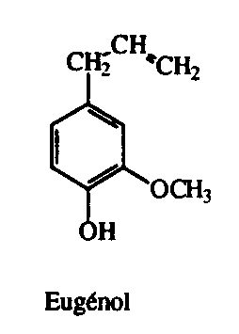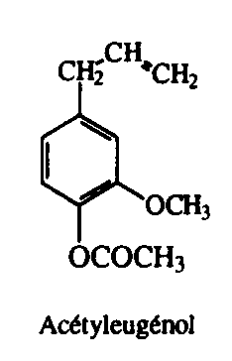

II. MODE OPERATOIRE :

1. Hydrodistillation ou entraînement à la vapeur simplifié :
-Dans le ballon (1) de 250 mL on introduit 10 g de clous de girofle bien pilés (ou moulus) et 150 mL d’eau .
-La tête de distillation ou colonne Vigreux (2) , l’ampoule de coulée (ne figure pas ici), le réfrigérant (3), l’erlen (4) à la sortie, constituent l’appareil à distiller.
-l’hydrodistillation a commencé depuis une demi-heure environ ( en rajoutant éventuellement de l’eau au cours de l’opération grâce à l’ampoule de coulée).
- On recueillera dans un erlen au moins 100 mL de distillat (trouble) constitué d’un mélange hétérogène d’eau et d’essence de clou de girofle . L’huile essentielle non miscible à l’eau constitue la phase organique. Elle est moins dense que l’eau et surnage .

2. Relargage :
-La phase organique contient la plus grande partie des composés odorants et la phase aqueuse en contient un peu. Afin de récupérer cette quantité , on ajoute environ 3 g de sel au mélange et on agite : la solubilité de l’huile essentielle de clou de girofle est moins grande dans l’eau salée. L’addition de sel chasse le peu d’huile qui s’était dissoute dans l’eau : c’est le relargage .

3. Extraction :
-On verse dans l’ampoule à décanter le contenu de l’erlen ainsi que 5 mL environ de cyclohexane.  -On agite au moins pendant deux minutes en maintenant le bouchon et sans oublier de lâcher de temps à autre l’éventuelle surpression : le dégazage se fait robinet en l’air !!  -On extrait la phase organique : le cyclohexane a une densité de 0,78, la phase organique est donc la phase supérieure, il faut soustirer la phase aqueuse la plus lourde puis la phase organique. | 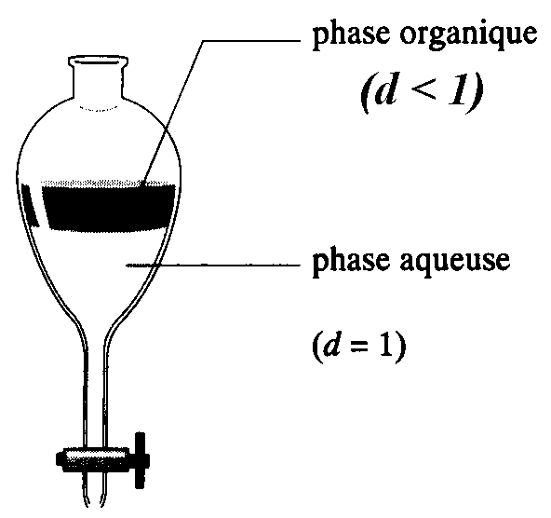
-Remarque : On réalise en principe plusieurs extractions successives au cyclohexane puis on réduit la quantité de cyclohexane par distillation sous pression réduite au bain marie à 60° (trompe à eau ). On ne réalisera qu’une extraction pour gagner temps.

4. Séchage.
-On ajoute à la solution une spatule de sulfate de magnésium anhydre puis on filtre : le sulfate anhydre capte les traces d’eau qui pourraient encore rester dans la phase organique .

5. Identification par chromatographie :
-Sur une plaque pour chromatographie (gel de silice sur plaque d’aluminium) tracer un léger trait au crayon à papier à 5 mm du bord inférieur. Repérer sur ce trait 4 positions équidistantes et déposer à l’aide d’une pique apéritif deux gouttes de la solution organique et deux gouttes d’eugénol à ces endroits en les alternant. Ne pas mettre les doigts sur la plaque.
-Dans la cuve (petit pot) placer l’éluant sur une hauteur inférieure à 5 mm
-Introduire la plaque dans la cuve en vérifiant que la ligne de départ ne trempe pas dans l’éluant
-Laisser migrer l’éluant jusqu’à 5 mm du bord supérieur puis retirer la plaque et repérer au crayon le front du solvant avant de la sécher au sèche cheveux.
-les taches étant invisibles il est nécessaire de procéder à la révélation.
- Elle peut se faire à la vapeur de diiode : on place la plaque verticalement dans un bécher contenant un mélange de sable fin et de diiode solide (sous hotte). On agite doucement. Rapidement des taches brunes apparaissent pour chaque dépôt qui montrent la présence de plusieurs constituants dans l’essence de clou de girofle. Repérer au crayon.
- Elle peut aussi se faire à la lumière Ultra Violette : Port de lunettes et gants obligatoires. : la plaque est placée sous une lampe émettant une lumière riche en UV. Marquer au crayon de papier les taches ainsi révélées.

III. RESULTATS ET EXPLOITATION :
1. Rappeler les principes de l’hydrodistillation , de l’extraction par solvant, du relargage, du séchage et de la CCM (Chromatographie sur Couche Mince).
2. Quelles conclusions peut-on tirer de la chromatographie réalisée ? Calculer le rapport frontal de l’eugénol.
3. Quel intérêt y aurait-il eu à prendre le dichlorométhane comme solvant d’extraction ? (la densité du dichlorométhane est 1,32). Pourquoi avoir pris plutôt du cyclohexane ?
4. Pouvez vous expliquer ce qu’est une distillation sous pression réduite ? Un (véritable) entrainement à la vapeur ?

Exercice : Réunion 2008 Ex 3 Extraction limonène et citral.
A rédiger comme s’il s’agissait d’un devoir à la maison.

